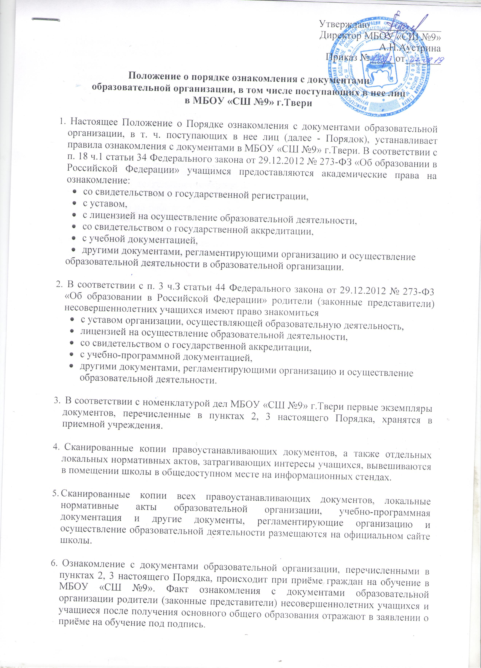

Утверждаю______________
Директор МБОУ «СШ №9»
А.Н.Аустрина
Приказ №_____от_______

Положение о порядке ознакомления с документами
образовательной организации, в том числе поступающих в нее лиц
в МБОУ «СШ №9» г.Твери

- Настоящее Положение о Порядке ознакомления с документами образовательной организации, в т. ч. поступающих в нее лиц (далее - Порядок), устанавливает правила ознакомления с документами в МБОУ «СШ №9» г.Твери. В соответствии с п. 18 ч.1 статьи 34 Федерального закона от 29.12.2012 № 273-ФЗ «Об образовании в Российской Федерации» учащимся предоставляются академические права на ознакомление:
- со свидетельством о государственной регистрации,
- с уставом,
- с лицензией на осуществление образовательной деятельности,
- со свидетельством о государственной аккредитации,
- с учебной документацией,
- другими документами, регламентирующими организацию и осуществление образовательной деятельности в образовательной организации.

- В соответствии с п. 3 ч.З статьи 44 Федерального закона от 29.12.2012 № 273-Ф3 «Об образовании в Российской Федерации» родители (законные представители) несовершеннолетних учащихся имеют право знакомиться
- с уставом организации, осуществляющей образовательную деятельность,
- лицензией на осуществление образовательной деятельности,
- со свидетельством о государственной аккредитации,
- с учебно-программной документацией,
- другими документами, регламентирующими организацию и осуществление образовательной деятельности.

- В соответствии с номенклатурой дел МБОУ «СШ №9» г.Твери первые экземпляры документов, перечисленные в пунктах 2, 3 настоящего Порядка, хранятся в приемной учреждения.

- Сканированные копии правоустанавливающих документов, а также отдельных локальных нормативных актов, затрагивающих интересы учащихся, вывешиваются в помещении школы в общедоступном месте на информационных стендах.

- Сканированные копии всех правоустанавливающих документов, локальные нормативные акты образовательной организации, учебно-программная документация и другие документы, регламентирующие организацию и осуществление образовательной деятельности размещаются на официальном сайте школы.

- Ознакомление с документами образовательной организации, перечисленными в пунктах 2, 3 настоящего Порядка, происходит при приёме граждан на обучение в МБОУ «СШ №9». Факт ознакомления с документами образовательной организации родители (законные представители) несовершеннолетних учащихся и учащиеся после получения основного общего образования отражают в заявлении о приёме на обучение под подпись.
- При приёме на работу в образовательную организацию работодатель обязан ознакомить работника до подписания трудового договора со следующими локальными нормативными актами, непосредственно связанными с его трудовой деятельностью (ч. 3 ст. 68 ТК РФ):
- должностная инструкция;
- правила внутреннего трудового распорядка (ч. 3 ст. 68 ТК РФ);
- коллективный договор;
- положение об оплате труда (ст. 135 ТК РФ);
- правила и инструкция по охране труда (ст. 212 ТК РФ);
- правила хранения и использования персональных данных работников (ст. 87 ТКРФ);
- иные локальные нормативные акты, непосредственно связанные с трудовой деятельностью принимаемого на работу.
Факт ознакомления работника, принимаемого в образовательную организацию на работу, с документами образовательной организации должен быть письменно подтверждён под подпись принимаемого на работу.

- Факт ознакомления с документами образовательной организации участников образовательных отношений в период обучения или работы должен быть письменно подтверждён.

